文心蘭開始轉黃的蒴果適合無菌播種
文圖／ 易美秀
文心蘭為台灣外銷日本的主要切花作物。 Onc. Gower Ramsey 為文心蘭的主要切花種，其自 1977 年登錄至今已有二十九年，雖然目前仍廣受歡迎，但其產期過於集中，又不如其他切花多樣化，實有育種改良之必要。
文心蘭由於雜交後不易結莢，每一個蒴果都需花費心力與時間才能獲得，因此無菌播種後是否能獲得雜交子代則相當重要。無菌播種除了需選擇適當的培養基外，播種所用的蒴果和蒴果內部種子胚的成熟度亦會影響播種後種子發芽的表現。
一、蒴果發育的觀察
文心蘭於交配授粉後，次日或數日內可見柱頭閉合，然後子房開始長大，授粉後 60~90 日內子房的長、寬可長到一定大小，此後子房大小則變化不大，蒴果仍為綠色，待授粉後約 5 個月蒴果開始轉黃，然後則會黃熟裂開。
二、胚發育之觀察
文心蘭 Onc. Gower Ramsey 'Volcano Queen ' × Onc. Golden Shower 、 Onc. Taka 'H and R ' × Onc. Golden Shower 及 Onc. Sweet Sugar 'Yellow King ' × Onc. Golden Shower 'Red Spot ' 三交配組合，取其不同成熟度的蒴果，製成厚度為 10 μ m 之石蠟切片，利用光學顯微鏡觀察照相，記錄胚發育的情形。由不同時期種子的縱切面發現，授粉後 45 日時內、外珠被已形成，授粉後 60 日時胚囊形成， 90 日時胚發育為原胚， 120 日時胚細胞數持續增加，授粉後 150 日或 158 日時胚可分為大、小兩種細胞區，胚已趨近成熟。
三、蒴果內部種子播種後之發芽率比較
文心蘭三交配組合，授粉後 60 日及 90 日時蒴果為綠色，種子為白色，培養於花寶 1 號， 1/4MS 添加活性碳的培養基上種子皆不能發芽。授粉後 120 日時蒴果仍為綠色，種子為白色，雖已具發芽能力，但發芽率只有 23% 至 54% 仍偏低。至授粉 150 日後蒴果開始轉黃時，培養於上述二種培養基上的種子之發芽率明顯增高，皆可達 92% 以上，可以令人滿意。
四、結語
文心蘭的蒴果於授粉後急速長大，至授粉後 2 至 3 個月即可長到一定大小，蒴果為綠色，此時播種種子皆不能發芽，一直至授粉後約 5 個月，蒴果開始轉黃時，種子發芽率可達到最高。文心蘭以開始轉黃尚未裂開的蒴果播種，一方面可保有較高之發芽率，另一方面蒴果之消毒亦較為容易，並可減少消毒液對種子的危害，具有實用價值。
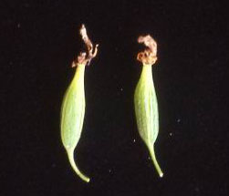 | 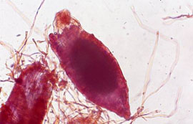
文心蘭剛轉黃的蒴果。 | 文心蘭授粉後 5 個月，種子內部的胚已趨近成熟。
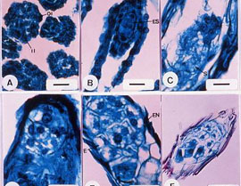 | 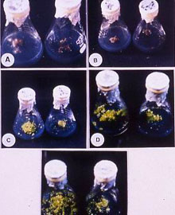
文心蘭授粉後不同成熟度種子的縱切面。  A ：授粉後 45 日、 B ： 60 日、 C ： 90 日、 D ： 120 日、 E ： 150 日、 F ： 158 日 | 文心蘭不同種子成熟度播種後的情形。  A ：授粉後 60 日、 B ： 90 日、 C ： 120 日、 D ： 150 日、 E ： 158 日

